Analista: Ítalo Francesco
Data: 05/11/2025
Prova: 02

ENTREGA 01: Requisitos Funcionais
Sistema de Controle de Componentes Eletrônicos
RF01 | Gestão de Produtos (CRUD) | No sistema é permitido que se faça o cadastro (Create), a consulta (Read), a edição (Update) e a exclusão (Delete) de produtos com todas as suas especificações.
RF02 | Controle de Estoque | No sistema é permitido ver as atualizações do estoque em tempo real, realizando a baixa automática de um item quando a venda é registrada e permitir o registro quando é feita a entrada de novos lotes de produtos (compras).
RF03 | Alerta de Estoque Baixo | O sistema é programado para notificar o usuário caso o nível de estoque de um determinado produto atinja uma quantidade mínima configurada para o mesmo.
RF04 | Cadastro e Autenticação de Usuários | O sistema irá possuir uma tela de registro de usuários e uma dela de login garantindo que apenas os funcionários acesses as funcionalidades de gestão.
RF05 | Histórico de Movimentações | O sistema irá registrar e listar um histórico de todas as movimentações de estoque (entradas por compras e saídas por vendas) por produto.
RF06 | Campo de Busca de Produtos | O sistema deve permitir localizar um determinado produto no estoque.

ENTREGA 2: Diagrama Entidade Relacionamento (DER)

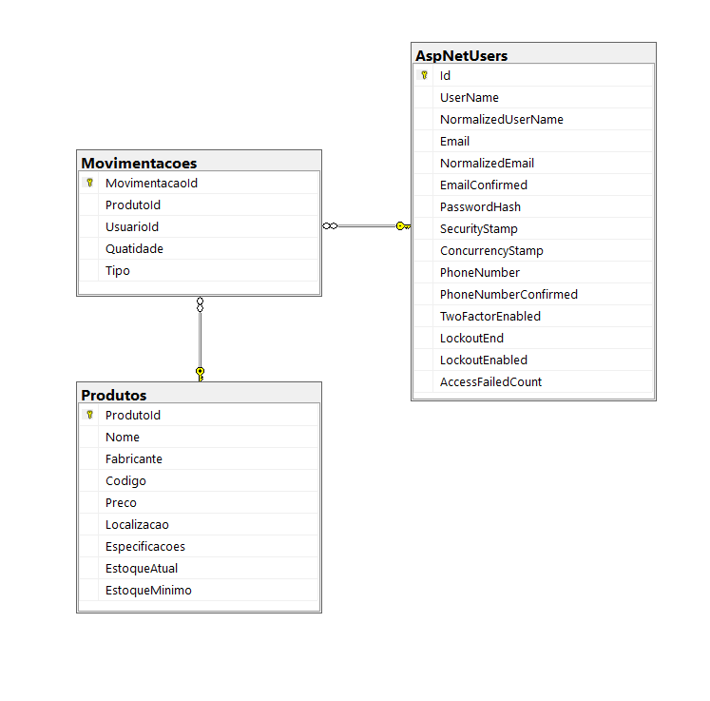

ENTREGA 8: Descritivo de Casos de Teste de Software
8.1. Casos de Teste
ID Caso de Teste | ID Requisito Funcional | Descrição | Precondição | Passos | Resultado esperado
CT01 | RF04 | Testar Login de Usuário | O usuário precisa estar pré cadastrado ou registrado no sistema | 1-Acessar a tela de Login;  2-Inserir o Email;  3-Inserir a Senha;  4-Clicar no botão do Login; | O sistema deve autenticar o usuário no banco de dados e redirecionar para a página de login. Caso contrário, exibir mensagem de falha no login
CT02 | RF01 | Cadastrar novo produto | O usuário precisa estar logado ao sistema e ter perissão ou acesso a tela de cadastro do produto | 1-Acessar a tela de cadastro de produtos;  2- Preencher todosos campos do formulário;  3- Clicar em criar | O produto deve ser inserido no banco de dados e aparecer na listagem de produtos
CT03 | RF02 | Efetuar uma saída de produto do estoque | O usuário precisa estar logado ao sistema e ter perissão ou acesso a tela de movimentações do estoque e o produto precisa estar cadastrado. | 1-Acessar a tela de movimentações do estoque;  2- Selecionar o Produto;  3- Inserir a quantidade;  4- Selecionar o tipo de movimentação como saída  5- digitar o código da ordem de serviço  6-clicar em create/criar | A movimentação deve ser efetuada no banco de dados e aparecere na listagem de histórico de movimentações
8.2. Ferramentas e Ambientes de Teste
- Ferramentas de Teste: Servidor Local
- Ambiente de Teste
  - Servidor de Teste: Internet Information Services (IIS) Versão Microsoft-IIS/10.
  - Banco de Dados/Versão: Microsoft SQL Server Express 2022
  - Browser/Versão: Microsoft Edge Versão 141.0.3537.99 (Compilação oficial) (64 bits)

ENTREGA 9: Lista de requisitos de infraestrutura
SGBD Utilizado: SQL Server Managment
Versão: 20
Sistema Operacional: Windows 11 Pro Education
Versão: 25H2
Linguagem de Programação: C# Asp.NET
Versão: Core 9

